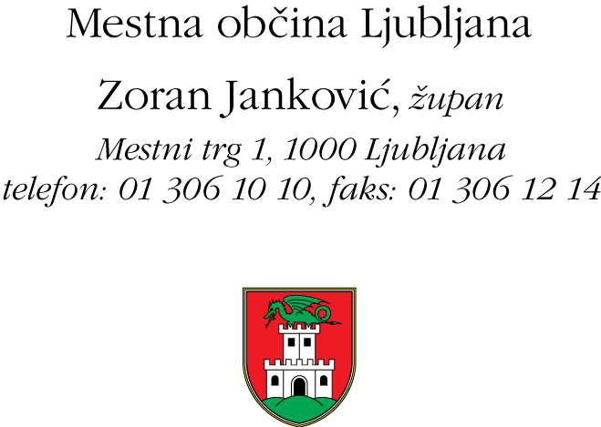

Mestna občina Ljubljana skladno z določili 8. člena Zakona o volilni in referendumski kampanji (Uradni list RS, št. 41/07, 103/07 – ZPolS-D, 11/11 in 98/13) ter 17. člena Odloka o oglaševanju (Uradni list RS, št. 10/11 in 38/13)

j a v n o o b j a v l j a

POGOJE ZA PRIDOBITEV PRAVICE DO UPORABE PLAKATNIH MEST ZA REFERENDUMSKO KAMPANJO ZA REFERENDUM O ZAKONU O SPREMEMBAH IN DOPOLNITVAH ZAKONA O VARSTVU DOKUMENTARNEGA IN ARHIVSKEGA GRADIVA TER ARHIVIH

- Mestna občina Ljubljana ponuja organizatorjem referendumske kampanje za referendum o Zakonu o spremembah in dopolnitvah Zakona o varstvu dokumentarnega in arhivskega gradiva ter arhivih (v nadaljevanju: organizatorji) naslednje vrste plakatnih mest:
  - tristrane plakatne stebre (za lepljenje plakatov velikosti 0,7 x 1,0 m),
  - samostoječe ali stenske table (za lepljenje plakatov velikosti 5,1 x 2,4 m in 4 x 3 m).

- Plakatna mesta bodo enakomerno razporejena po celotnem volilnem območju Mestne občine Ljubljana.

- V skladu s 15. členom Odloka o oglaševanju Mestna občina Ljubljana brezplačno zagotovi vsakemu organizatorju referendumske kampanje predstavitev na sedmih plakatnih mestih za plakatiranje malih plakatov in sedmih plakatnih mestih za velike plakate za čas sedem dni.

- Organizatorji morajo poslati vloge v roku osem dni od objave javnega razpisa oziroma najkasneje do srede 14. 5. 2014 do 9. ure na naslov: Mestna občina Ljubljana, Mestna uprava, Oddelek za gospodarske dejavnosti in promet, 1000 Ljubljana, Trg MDB 7, z oznako » Plakatna mesta za referendum o Zakonu o spremembah in dopolnitvah Zakona o varstvu dokumentarnega in arhivskega gradiva ter arhivih «.

- Mestna občina Ljubljana, Mestna uprava, Oddelek za gospodarske dejavnosti in promet, bo organizatorjem razdelila plakatna mesta z javnim žrebanjem.

- Javno žrebanje bo 16. 5. 2014 ob 10.00 uri v mali sejni sobi v kleti stavbe, Trg MDB 7, Ljubljana.

- Plakatiranje na izžrebanih plakatnih mestih se bo lahko začelo zadnji teden pred dnevom referenduma.

- Že vložene vloge organizatorjev volilne kampanje za pridobitev pravice do uporabe plakatnih mest za referendumsko kampanjo za referendum o Zakonu o spremembah in dopolnitvah Zakona o varstvu dokumentarnega in arhivskega gradiva ter arhivih po javni objavi na spletni strani http://www.ljubljana.si/si/mol/mestna-uprava/oddelki/gospodarske-dejavnosti-promet/razpisi/88100/detail.html dne 2. 4. 2014 se bodo upoštevale in jih ni potrebno ponovno vlagati.

Župan
Mestne občine Ljubljana
Zoran Janković

